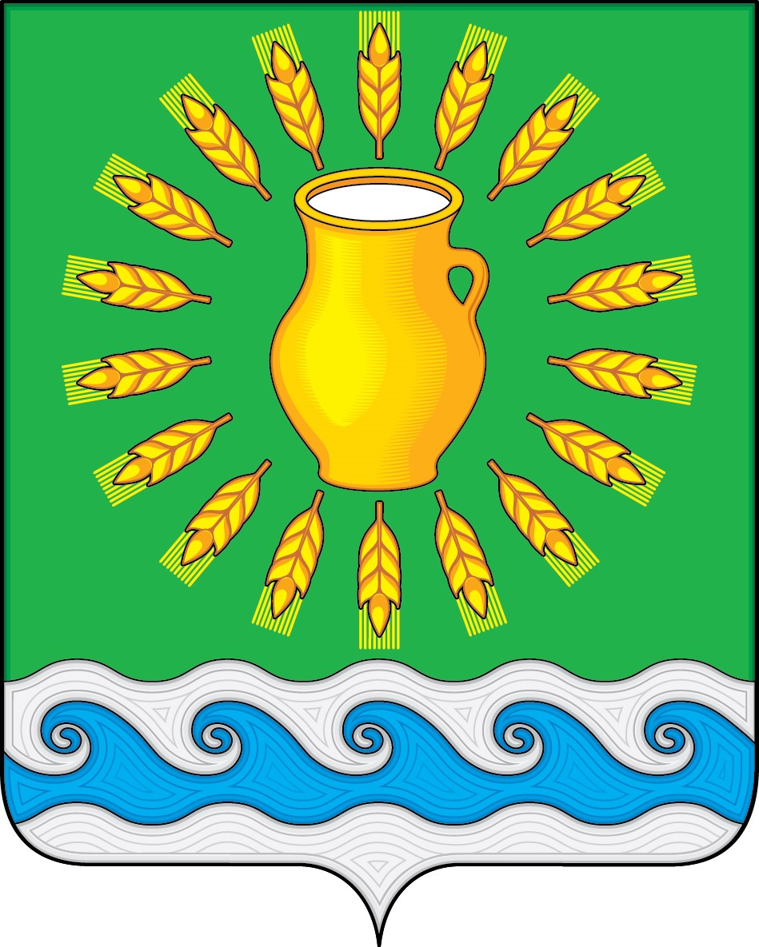
СОВЕТ ДЕПУТАТОВ
МИНСКОГО СЕЛЬСКОГО ПОСЕЛЕНИЯ
КОСТРОМСКОГО МУНИЦИПАЛЬНОГО РАЙОНА
КОСТРОМСКОЙ ОБЛАСТИ
Четвертого созыва

РЕШЕНИЕ

от 30 мая 2022 года |  | № 26

О принятии муниципального правового акта о внесении изменений в Устав муниципального образования Минское сельское поселение Костромского муниципального района Костромской области

В целях приведения Устава муниципального образования Минское сельское поселение Костромского муниципального района Костромской области, принятого решением Советом депутатов Минского сельского поселения Костромского муниципального района Костромской области от 21 ноября 2005 г. №4, в соответствие с федеральным и региональным законодательством, в соответствии со статьей 44 Федерального закона от 6 октября 2003 г. № 131-ФЗ «Об общих принципах организации местного самоуправления в Российской Федерации», с пунктом 1 части 1 статьи 26 Устава муниципального образования Минское сельское поселение Костромского муниципального района Костромской области, Совет депутатов Минского сельского поселения
РЕШИЛ:

1. Принять муниципальный правовой акт о внесении изменений в Устав муниципального образования Минское сельское поселение Костромского муниципального района Костромской области (далее – муниципальный правовой акт).
2. Направить главе Минского сельского поселения Костромского муниципального района Костромской области для подписания и представления в Управление Министерства юстиции Российской Федерации по Костромской области муниципальный правовой акт на государственную регистрацию в порядке, установленном Федеральным законом от 21.07.2005 № 97-ФЗ «О государственной регистрации уставов муниципальных образований».
3. Рекомендовать главе Минского сельского поселения Костромского муниципального района Костромской области опубликовать (обнародовать) зарегистрированный муниципальный правовой акт в течение семи дней со дня поступления муниципального правового акта из Управления Министерства юстиции Российской Федерации по Костромской области.
4. Настоящее решение вступает в силу со дня его принятия.

Глава Минского сельского поселения  Костромского муниципального района  Костромской области | Н.А. Журавлев
Принят
решением Совета депутатов
Минского сельского поселения
Костромского муниципального района
Костромской области
от «30» мая 2022 № 26

Муниципальный правовой акт о внесении изменений в Устав муниципального образования Минское сельское поселение Костромского муниципального района Костромской области

Статья 1
Внести в Устав муниципального образования Минское сельское поселение Костромского муниципального района Костромской области, принятого решением Совета депутатов Минского сельского поселения Костромского муниципального района Костромской области 21.11.2005 № 4 (в редакции решений Совета депутатов Минского сельского поселения Костромского муниципального района Костромской области от 28.07.2006 № 33, от 13.04.2007 № 6, от 28.01.2008 № 3, от 27.03.2009 № 4, от 04.12.2009 № 35, от 30.07.2010 № 23, от 20.06.2011 № 21, от 24.01.2012 №1, от 29.03.2013 №10, от 26.05.2014 №18, от 13.04.2015 №11, от 22.06.2016 № 21, от 11.12.2017 № 32, от 20.08.2018 № 25, муниципального правового акта от 28.12.2020 № 32, от 29.11.2021 №31) следующее изменение:
В пункте 37 части 1 статьи 7 слова «, проведение открытого аукциона на право заключить договор о создании искусственного земельного участка» исключить.
Статья 2
Настоящий муниципальный правовой акт вступает в силу после его официального опубликования.

Глава Минского сельского поселения  Костромского муниципального района  Костромской области | Н.А. Журавлев

